Қысқа мерзімді жоспар
Пән: Дүниетану  Ұзақ мерзімі жоспар бөлімі: Жақсыдан үйрен, жаманнан жирен  Бөлімше: 1.1 Менің отбасым |  |  |  | Мектеп:№33 ЖОББМ
Күні:  Сынып: 3 |  |  |  | Мұғалімнің аты-жөні:  Ждуанов Жасұлан Әбілқасұлы  Қатысқандар саны: 23  Қатыспағандар саны:
Сабақтың тақырыбы: |  |  | Менің отбасымның рухани құндылықтары
Осы сабақта қол жеткізілетін оқу мақсаттары (оқу бағдарламасына сілтеме) |  |  | 3.​1.​1.​3 өз әулетінің құндылықтарын анықтау;
Сабақ мақсаттары |  |  | 1. Отбасылық құндылықтарды (жауапкершілік, шексіз махаббат, кешірімділік, отбасына қызмет ету және қамқорлық, шыдамдылық, өзара түсіністік, шынайылық, адалдық және сенім) ажыратады.  2. Өз әулетінің құндылықтарын сипаттайды.  3. Ең маңызды деп бағалаған құңдылыққа тұжырым жасайды.
Бағалау критерийлері |  |  | - өз әулетінің құндылықтарын анықтайды.
Тілдік мақсаттар |  |  | Тірек сөздер:  • құңдылық  • отбасы құндылығы  • жауапкершілік, шексіз махаббат, кешірімділік, отбасына қызмет ету  Терминология: құндылық- ценность- value, отбасы құндылығы- семейная ценность- family value.  Талқылауға арналған сұрақтар:  -Құндылық деген ұғымды қалай түсінесіңдер?  -Отбасы құндылығына нені жатқызамыз?  -Сіз неліктен....екенін айта аласыз ба?  Жазуға берілетін тапсырмалар:  -«Отбасы құндылықтары» тізімін жасау
Құндылықтарды дарыту |  |  | 1.Отбасылық құндылықтары: сабақ барысында өз әулетінің құндылықтарын анықтап, отбасындағы құндылық шежірелерімен танысады.  2.Ынтымықтастық. Жұптық, топтық жұмысты орындау арқылы ұйымшылдық, жауапкершілік, ынтымақтастық дағдыларын дарыту.  3.Құрмет. Топтық, жұптық кезінде бір-бірін құрметтеуге және пікірлерімен санасуға үйрету. Өз әулетінің мүшелеріне құрметпен қарау.
Пәнаралық байланыстар |  |  | Әдебиеттік оқу пәнінен: Мақал- мәтелдер, жаңылтпаш, нақыл сөздердің мағынасын ашып, өз отбасындағы құндылықтардың маңыздылығы, әулетте өзін-өзі ұстау әдеп нормаларын сақтау туралы білімдерін қолданады.
АКТ қолдану дағдысы (сабақта қолданылатын болса көрсетіңіз) |  |  | Интербелсенді тақтадан отбасы құндылықтары бойына бейнеролик қарайды. https://youtu.be/Ne7sSm29Jv4
Бастапқы білім |  |  | Оқушыларда 1,2 сыныпта «Мен және менің отбасым» тарауларынан отбасы шежіресіжәне құндылықтары туралы түсініктері бар.
Сабақ барысы
Сабақтың жоспарланған кезеңдері | Сабақта жоспарланған іс-әрекет |  |  |  |  | Ресурстар
Сабақтың басы  5 мин | (Ж) 1. «Диaлогтік» оқыту» әдісі бойынша алдыңғы тақырыпты қайталау.  Әр топқа (геологиялық және табиғи климаттық апаттар, жер сілкінісі, су тaсқыны, құрғақшылық) тақырыптарда суреттер тaрaтылып беріледі. Оқушылар суреттер бойынша жұпта сұрақтар дайындайды. Өз ойларын ортаға салып, қорытынды шығарады.  Ұ.«Миға шабуыл» әдісі  1.Оқушылар сіздердің ата-аналарыңыз неліктен үнемі қауіпсіздік ережесін сақтауды талап етіп отырады?  2.Отбасында біз қандай құндылықтарды ескеруіміз керек?  3. «Құндылық» сөзін қалай түсінесіздер?  «Құндылық» сөзінің үш тілдегі балламасын айтады.  Құндылық- ценность- value  Топқа бөлу: құндылық түрлері бойынша топқа бөлінеді.  1-топ: «Адамгершілік құндылығы»  2-топ: «Құрмет құндылық»  3-топ: «Қамқорлық құндылық»  Сабақтың мақсатымен таныстыру: өз әулетінің құндылықтарын анықтауды үйренеміз. |  |  |  |  |   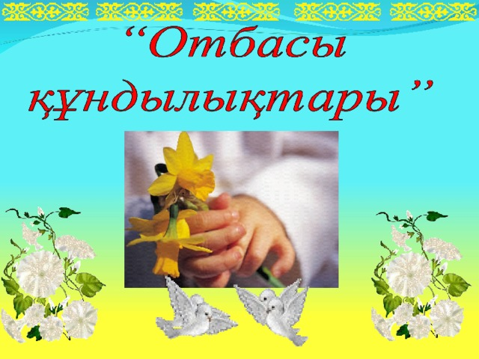
Сабақтың ортасы  30 минут | (Т) «Пазл» әдісі  Бағалау критерийлері:  - құндылықтарды түрлеріне сәйкес ажыратады. (мақал -мәтел, жұмбақ және қанатты сөздер)  - берілген сурет пен накыл сөздердің байланысын өз әулетінің құндылықтары туралы түсініктерін қорытындылайды  Тапсырма:Қима суреттер таратылады. Топтар осы суреттерді құрастырып тапсырмалар орындайды.Тапсырма жауаптарын интербелсенді тақта көмегімен тексереді.  1-топ: мақал-мәтелдерді дұрыс құрап, мағынасын түсіндіру, өз ойларын талқылауға салу. Мақал-мәтелде қолданылған отбасылық құндылықтарды сипаттау.  Дескриптор:  - «Жақсы да, жақсылықта жалпыға ортақ» мақал-мәтелді құрастырады,  - мақалдың мағынасын түсіндіреді.  - өз ойын қарасөзбен жүйелі жеткізеді.  2-топ:  Маған да, саған да,  Жақын туыс бес адам.  Үш әріптен тұратын.  Онға оқы, солға оқы  Өзгермейді еш одан.  Бәрі-де өз жұртың  Айтады, қане кім атын? жұмбақтың жауабын тауып, отбасы мүшелерінің құндылықтарына қандай міндеттер болу керектігін анықтап айтып сипаттайды.  Дескриптор:  - отбасылық құндылықтарды сипаттайды.  - Отбасы мүшелерінің міндеттерін анықтайды.  - Өз әулетінің құндылықтарына анықтама береді.  3-топ: Накыл сөздердің мағынасын ажыратады, құндылықтарға сипаттама жасайды.  Дескриптор:  - Нақыл сөздердегі құндылық манызын ажыратады.  - Құндылықтардың өз отбасындағы рөлін айқындайды.  - Нақыл сөздерді топта талқылап, талдау жасайды.  ҚБ.Өзара бағалау. «Екі жұлдыз, бір тілек»  (Ж) «Елсіз арал» ойыны- «аралда» өз әулетінің құндылықтарын жұптаса отырып сипаттайды.  Дескриптор:  - Отбасылық құндылықтарды сақтаудың қажеттілігі қандай? Сұрағы бойынша жұптасып ізденеді.  - Өз әулетінің құндылықтарын анықтайды.  - Ұсынылған құндылықтар бойынша жұпта құндылықтар тізімін шығарады.  ҚБ. «МИКС» жаттығуы » әдісі  Оқушылар орындарынан тұрып топпен кезектесіп, Құндылық түрлері (мейірімділік, қамқорлық, құрмет, сыйластық) бойынша өз сезімдерін қимыл қозғалыс арқылы білдіреді.  Сергіту сәті  Үйде нешеу екенбіз  Кел санайық екеуміз,  Бас бармағым папам  Балаң үйрек анам.  Ортан терек ағам  Шылдыр шүмек мен  Кішкене бөбек сен  Бір үйде біз нешеуміз  Бір үйде біз бесеуміз.  Т. Саралау тапсырмалары: «Буклет» әдісі арқылы топта жүзеге асырылады.  Бағалау критерийі: өз әулетінің құндылықтарына талдау жасайды, сызбасын, суретін жинақтайды, ең құнды деп тандағандарына тұжырым жасайды.  Тапсырма:  1-топ: «Менің әулетімнің фотогалериясы» деген тақырыпта сурет салып, суретті толықтырып боя.  Дескриптор:  - өз әулетінің фотосуретін салып, сызбасын жасайды.  2-топ: Өз әулетінің құндылықтарын құрастыр, ажырат, түсіндір, сипаттап айт, топтарға талқылау.  Дескриптор:  - әулеттің құндылықтарын жіктеп жазады, салыстырып топтармен пікір алмасады.  3-топ: «Кинометафора» өз әулетінің құндылықтары бойынша видеоролик арқылы баланың өз ой-пікірлерін топтарға баяндайды  Дескриптор:  - отбасы құндылықтары бойынша видеороликті қарап, алған білімдерін жинақтап, ең маңыздыларын ұсынады.  ҚБ.Топта бағалау. «Үш шапалақ» әдісі арқылы оқушылар жауаптарына қошемет көрсету.  3- шапалақ- өз әулетінің ұүндылықтары бойынша өз ойын толық, тұжырымдап айтады.  2- шапалақ- құндылық сөзін қатыстыра отырып, өз ойын 1-2 сөйлеммен айтады.  1- шапалақ- өз әулетінің құндылықтары бойынша әлі де өз ойын толық жеткізе алмайды.  (Ж) Сабақты бекіту: қалыптастырушы бағалауға арналған тапсырма  Тапсырма Жұпта талқылай отырып, сұрақтарға жауап бер.  − Отбасы деген не? − Отбасын не біріктіреді? − «Отбасылық құндылық» дегенді қалай түсінесің?  Сенің отбасың қандай құндылықтарымен қымбат? «Құндылықтар картасын» толтыр.  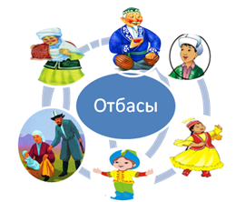  Жұбыңа өз отбасыңның құндылықтары туралы әңгімеле.  Дескриптор Білім алушы  - сұрақтардың негізінде ойын айтады;  - отбасылық құндылықтарды атайды;  - өз отбасындағы құндылықтар туралы әңгімелейді.  ҚБ.Жұптық бағалау. |  |  |  |  |   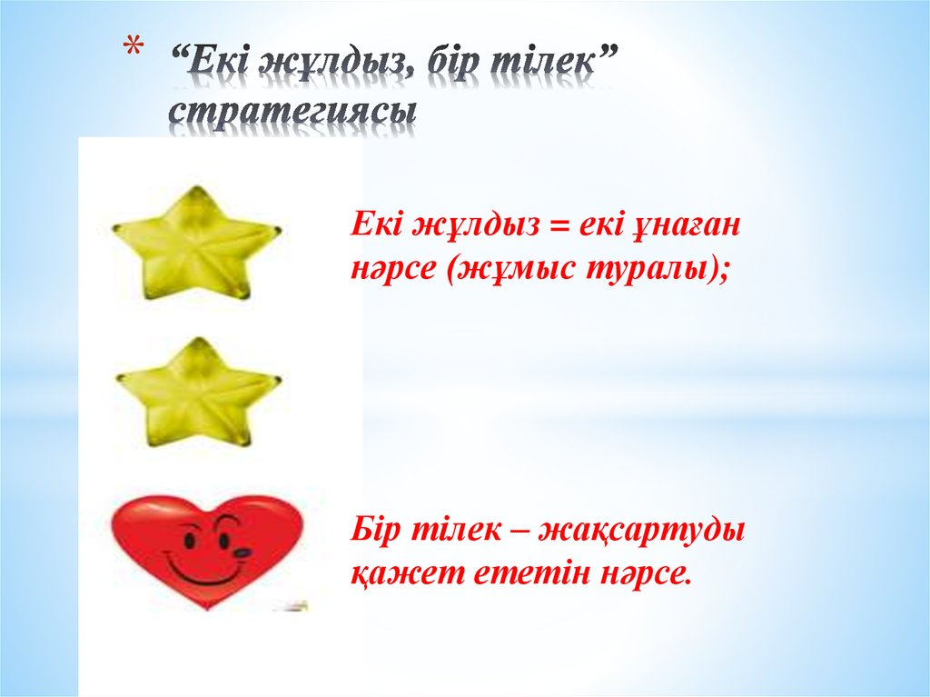      https://youtu.be/Ne7sSm29Jv4  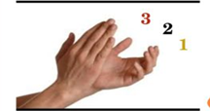
Сабақтың соңы  5 мин | Қорытынды: «Жасырын сөздер» ойыны  Идеялар талқыланады, жинақталады, шығармашылық қабілеттері дамиды.  1 адам ортаға шығады, жүргізуші оның артында тұрып, (отбасы құндылығы, мейірімділік, сыйластық, қамқорлық) қима суреттер жасырады, ал топтағылар им-ишара арқылы ғана түсіндіреді. Ортадағы адам қандай сөз жасырылғанын табу керек.  Рефлексия «Білезік әдісі»: оқушыларға қызыл, сары жасыл білезіктер беріледі. Жұптағы оқушыға деңгейіне қарай қолдарына кигізу ұсынылады.  Жасыл білезік- өз әулетінің құндылықтарын анықтауды білдім.  Сары білезік- Өз әулетінің құндылықтарын құрастыра, ажырата, түсіндір, сипаттауда мұғалім нұсқауымен орындадым.  Қызыл білезік- өз әулетінің құндылықтары бойынша әлі де өз ойымды толық тұжырымдай алмаймын. |  |  |  |  | Суреттер таратылады. Оқушылар суретті тек қимыл іс-әрекеттермен табуы қажет.
Саралау – оқушыларға көбірек қолдау көрсетуді қалай жоспарлайсыз? Қабілеті жоғары оқушыларға қандай тапсырмалар қоюды жоспарлап отырсыз? |  | Бағалау – оқушылардың материалды меңгеру деңгейін тексеру жоспарыңыз? |  |  |  | Денсаулық және қауіпсіздік техникасының сақталуы
Әрбір оқушының қажеттілігін қанағаттандыру мақсатында саралау жұмыстары жүргізілді.  Қарқын.  Дәптермен жұмыс кезінде саралаудың қарқын және ресурстар тәсілін қолданамын. Кейбір оқушылар басқаларға қарағанда берілген тапсырманы жылдам орындайтындықтан қосымша ресурстар беріледі. Өз әулетінің құндылық шежіресін жасайды.  Диалог және қолдау көрсету  Топтық жұмыс “Буклет” әдісінде: -Неліктен, Жауабынды дәлелдеп көр, -деген оқушыларға жетелейтін сұрақтар қоямын. Оқушылардың басым көпшілігі өз әулетінің құндылықтарына талдау жасайды, сызбасын, олардың ортақ түрлерін ажыратады, суретін жинақтайды. Ең құнды деп тандалған құндылықтарға тұжырым жасауда қолдауды қажет ететін оқушыларға диалог жүргіземін.  Бағалау  Сабақтағы әрбір тапсырмалардан соң оқушы қабілетіне байланысты қалыптастырушы бағалау жүргіземін. Бұл бағалау оқушының тапсырма бойынша қателіктеріне түзету жүргізуіне немесе жетістік деңгейіне байланысты өз қабілетін аша білуіне бағытталады. |  | (Ұ). ҚБ. Мұғалімнің қолпаштауы:  ӨТЕ ЖАҚСЫ! ОТЛИЧНО! VERY GOOD!  ҚБ.Өзара бағалау. «Екі жұлдыз, бір тілек»  ҚБ. «Пантомимика» әдісі  Оқушылар орындарынан тұрып топпен кезектесіп, өз сезімдерін ым-ишарамен білдіреді.  ҚБ.Топта бағалау. «Үш шапалақ» әдісі арқылы оқушылар жауаптарына қошемет көрсету.  3- шапалақ- өз әулетінің ұүндылықтары бойынша өз ойын толық, тұжырымдап айтады.  2- шапалақ- құндылық сөзін қатыстыра отырып, өз ойын 1-2 сөйлеммен айтады.  1- шапалақ- өз әулетінің құндылықтары бойынша әлі де өз ойын толық жеткізе алмайды.  ҚБ.Жұптық бағалау.  Рефлексия «Білезік әдісі»: оқушыларға қызыл, сары жасыл білезіктер беріледі. Жұптағы оқушыға деңгейіне қарай қолдарына кигізу ұсынылады.  Жасыл білезік- өз әулетінің құндылықтарын анықтауды білдім.  Сары білезік- Өз әулетінің құндылықтарын құрастыру, ажырату, түсіндір, сипаттауда мұғалім нұсқауымен орындадым.  Қызыл білезік- өз әулетінің құндылықтары бойынша әлі де өз ойымды толық тұжырымдай алмаймын. |  |  |  | Партада дұрыс отыру, тазалық сақтау.  Сергіту сәті кезінде қауіпсіздік ережелерін сақтау.
Сабақ бойынша рефлексия  Сабақ мақсаттары/оқу мақсаттары дұрыс қойылған ба? Оқушылардың барлығы ОМ қол жеткізді ме?  Жеткізбесе, неліктен?  Сабақта дифференциация дұрыс жүргізілді ме?  Сабақтың уақыттық кезеңдері сақталды ма?  Сабақ жоспарынан қандай ауытқулар болды, неліктен? |  |  |  |  | Бұл бөлімді сабақ туралы өз пікіріңізді білдіру үшін пайдаланыңыз. Өз сабағыңыз туралы сол жақ бағанда берілген сұрақтарға жауап беріңіз.
Жалпы баға
Сабақтың жақсы өткен екі аспектісі (оқыту туралы да, оқу туралы даойланыңыз)?
1:
2:
Сабақты жақсартуға не ықпал ете алады (оқыту туралы да, оқу туралы да ойланыңыз)?
1:
2:
Сабақ барысында сынып туралы немесе жекелеген оқушылардың жетістік/қиындықтары туралы нені білдім, келесі сабақтарда неге көңіл бөлу қажет?

